Использование рамок с верхними пазами
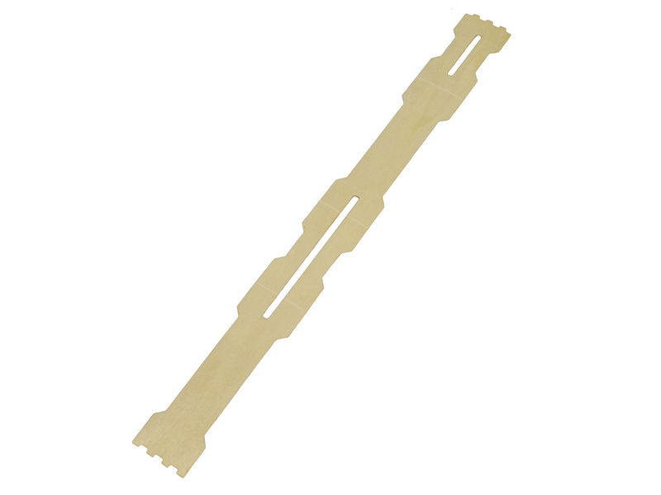
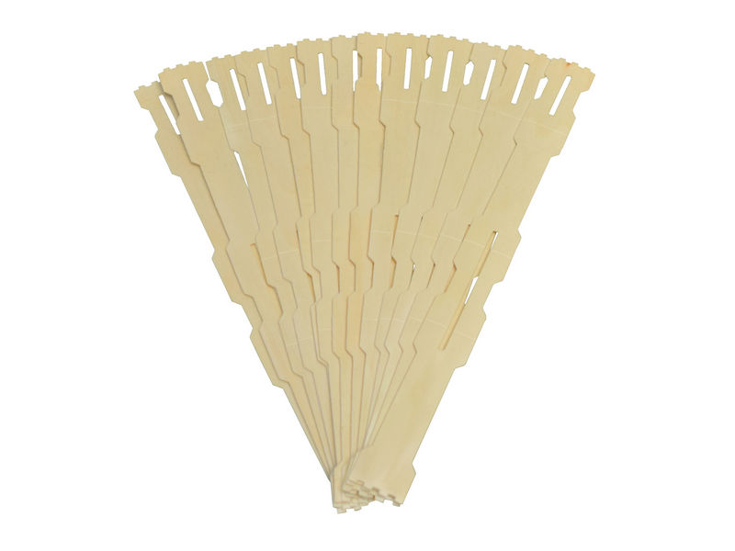
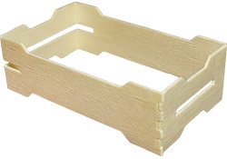
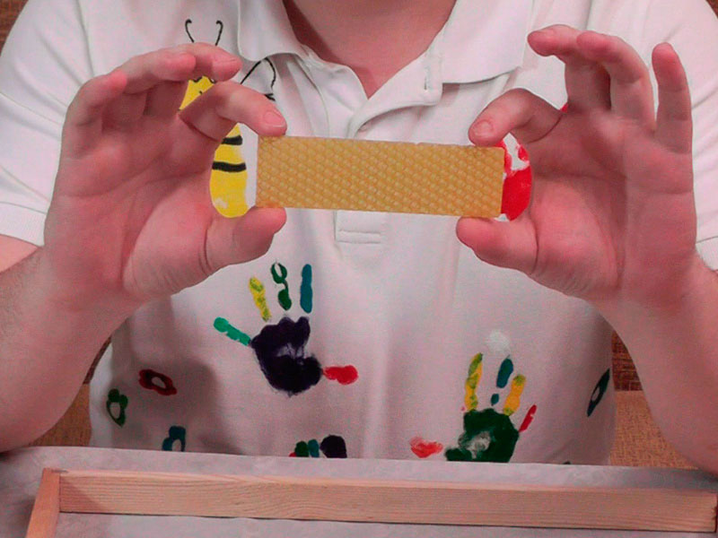
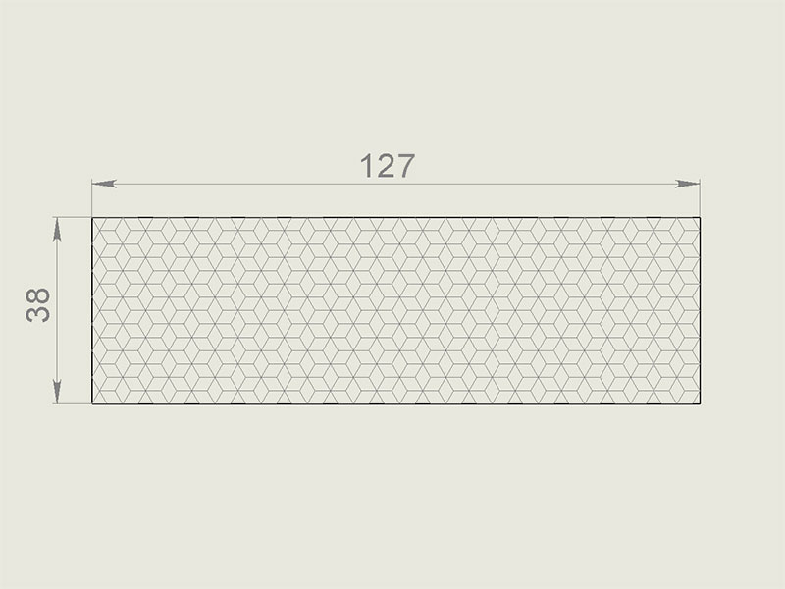
Секционные рамки для меда с верхними пазами представлены в виде деревянных пластин с пазами на коротких сторонах. При этом на одной из сторон паз будет увеличенный, то есть будет выходить на соседние стороны рамки.
После несложного процесса сбора рамок можно приступать к их последующей установке в основную рамку и наващиванию. Существует несколько способов установки вощины в такие рамочки:
- частичное заполнение вощиной;
- полное заполнение вощиной;
- минимальное заполнение вощиной.
Частичное заполнение вощиной
Для этого необходимо подготовить под каждую собранную рамочку кусочек вощины размером 38х127 мм.
Кусочек вощины нужно проложить через пазы рамочки таким образом, чтобы по бокам остались небольшие выпуски.

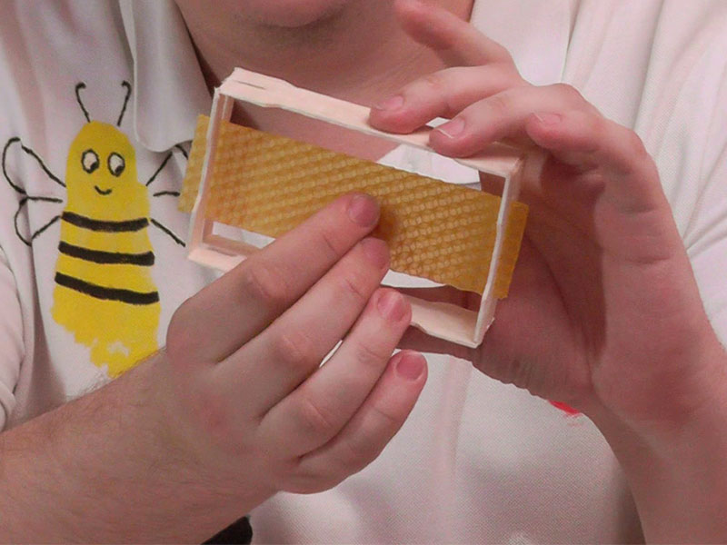
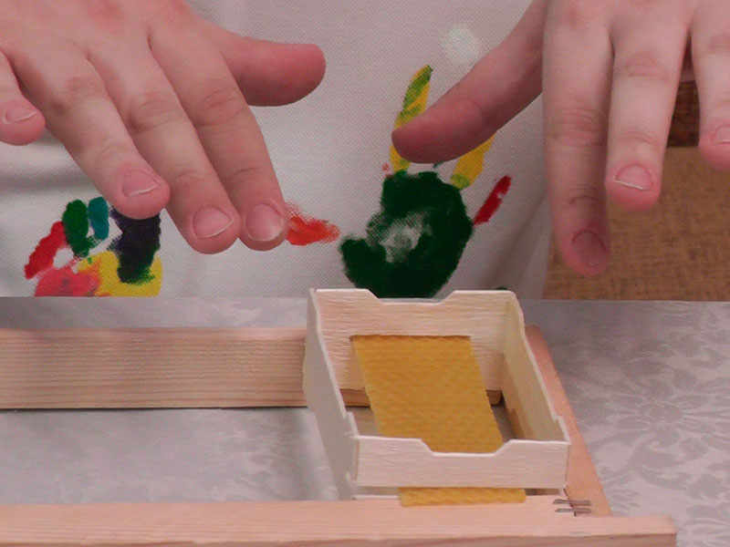
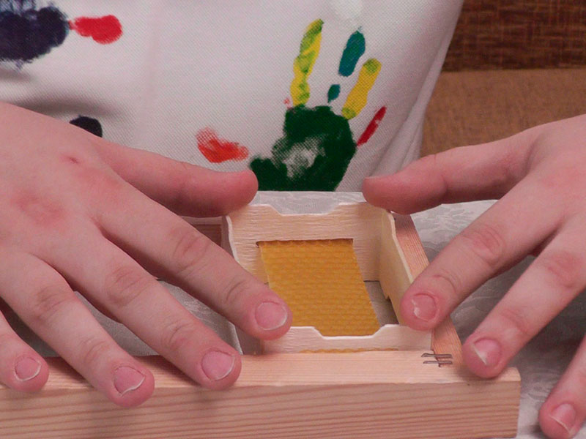
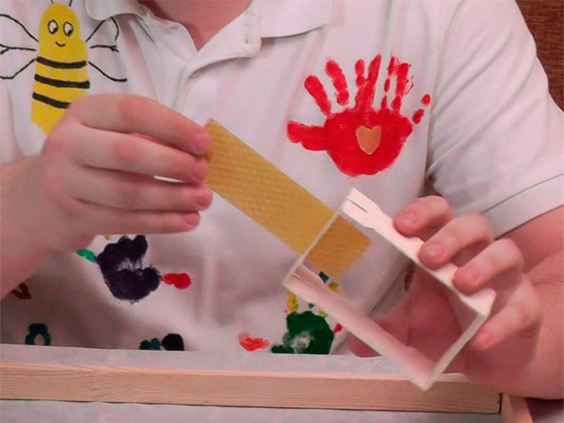
Чтобы установить рамочку, нужно уложить ее на основную рамку и аккуратно вдавить вместе с вощиной внутрь. Этого будет достаточно для фиксации.
Таким же образом устанавливают и все остальные рамочки (в 1 или 2 ряда).
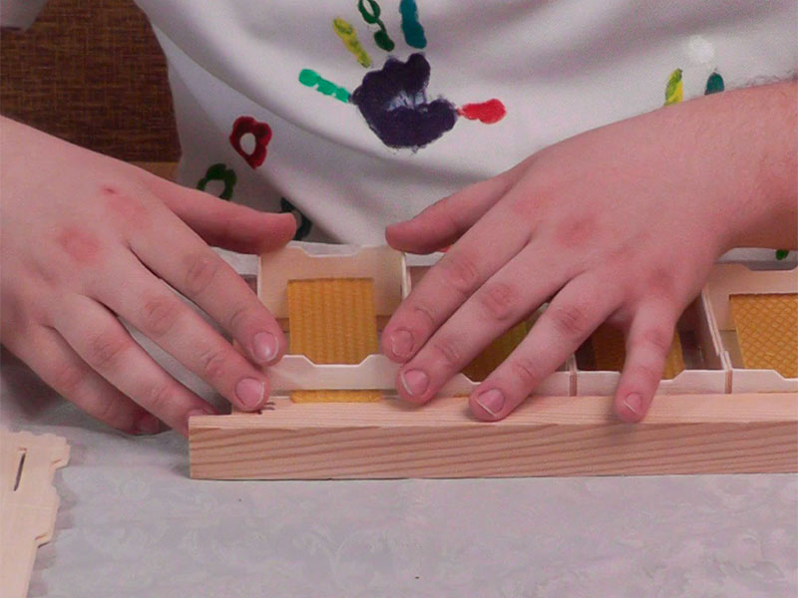
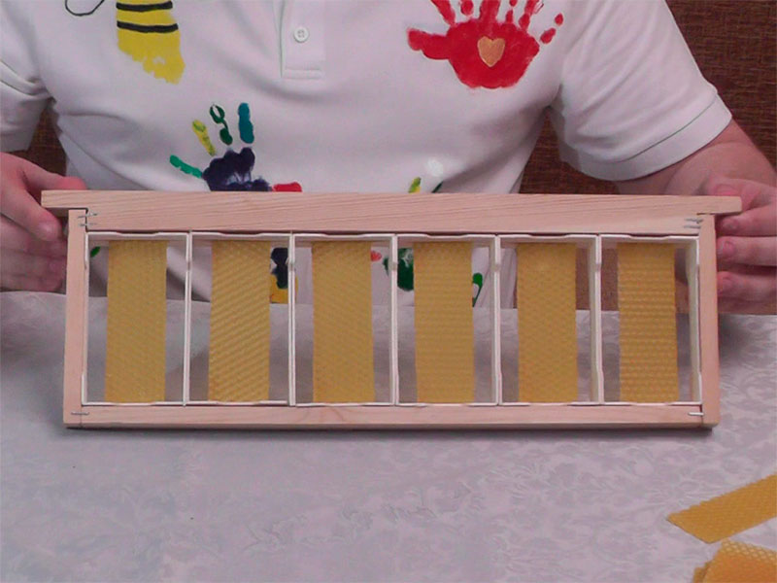
Полностью заполненные рамочки можно ставить к пчелам. Такой способ заполнения вощиной покрывают захватывает большую часть периметра рамки, не требуя при этом нарезать вощину на кусочки сложной формы.
Полное заполнение вощиной
Для полного заполнения рамочки вощиной потребуется подготовить кусочки вощины определенной формы. Количество кусочков равно количеству подготовленных рамок.

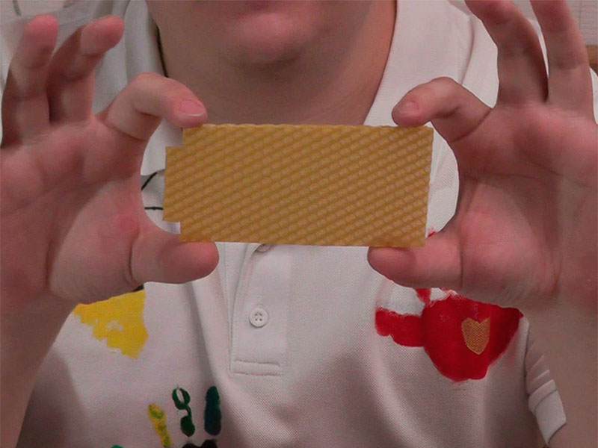
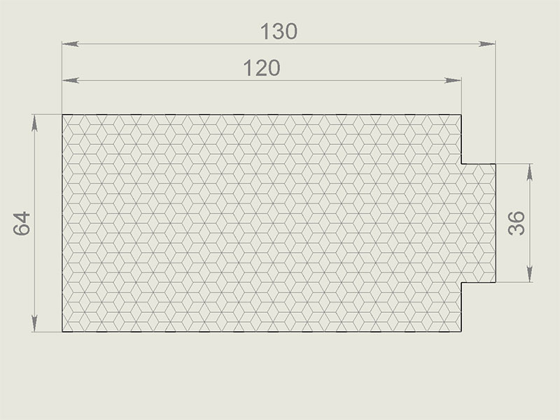
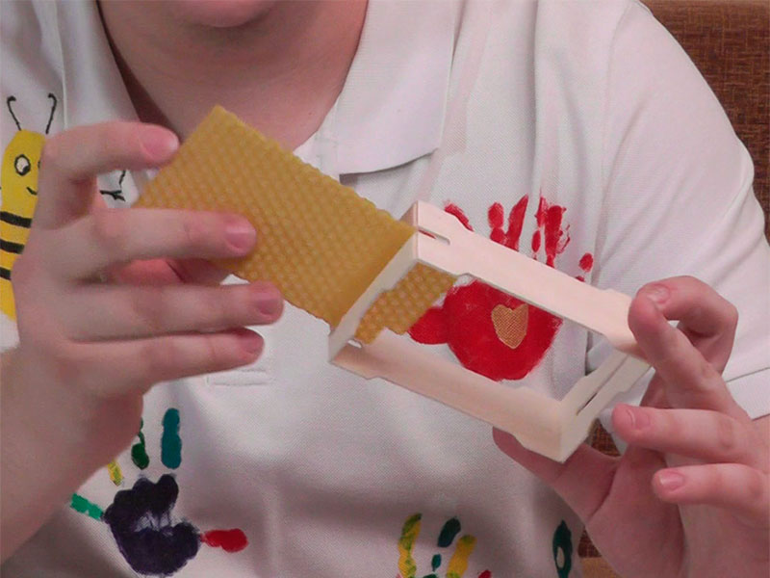
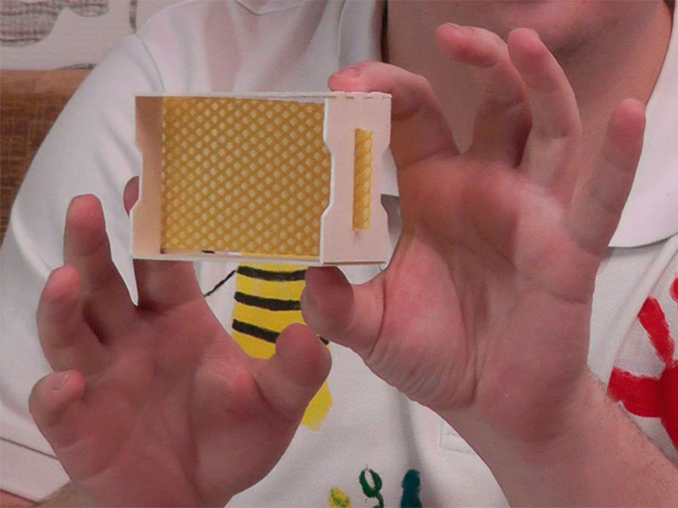
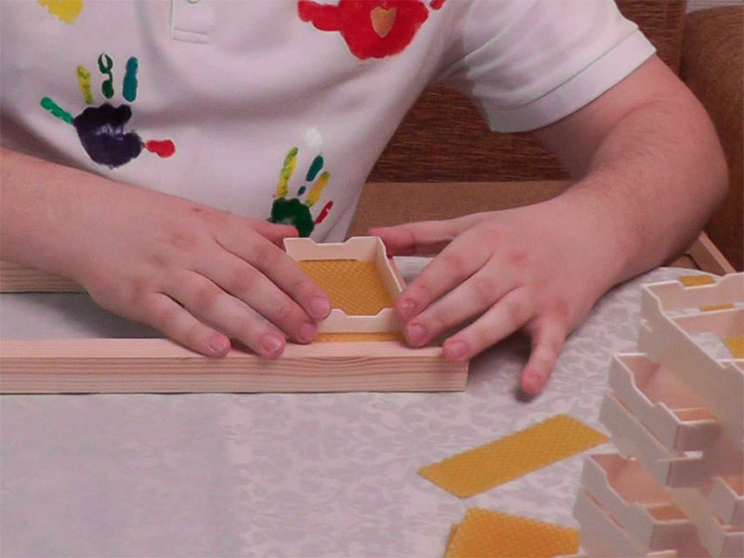
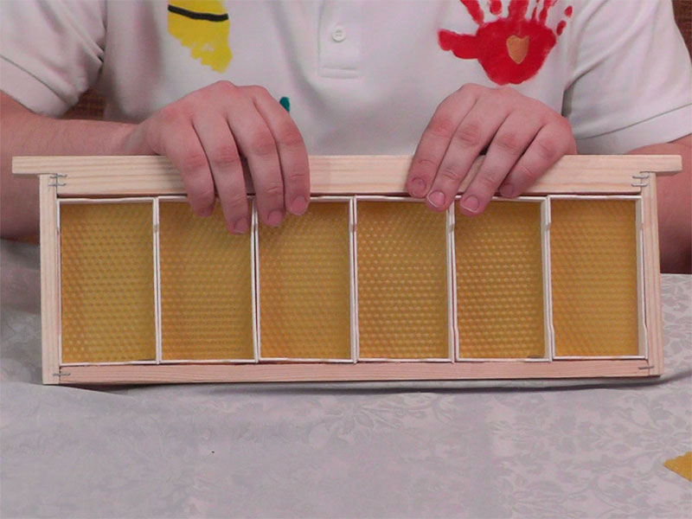
Кусочек вощины нужно проложить так, чтобы сторона с «язычком» проходила через нижний паз, а оставшийся край — через верхний, увеличенный паз.
Теперь рамочки осталось установить в основную рамку, гнездовую или магазинную.
Такой способ обеспечивает полное заполнение рамочки, однако для этого потребуется нарезать вощину на кусочки сложной формы.
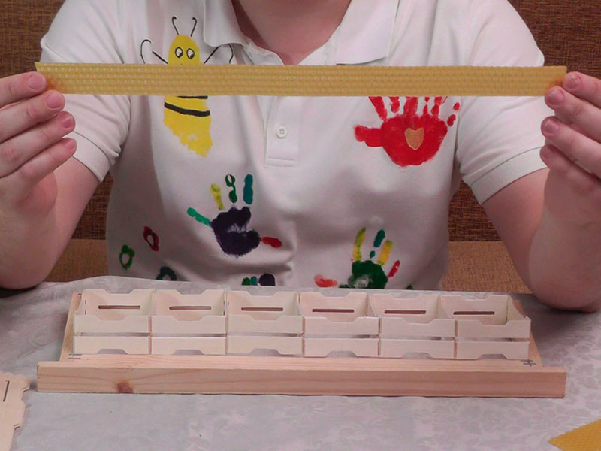
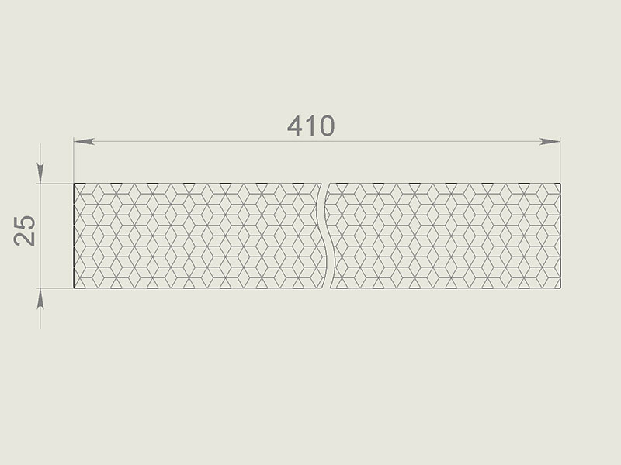
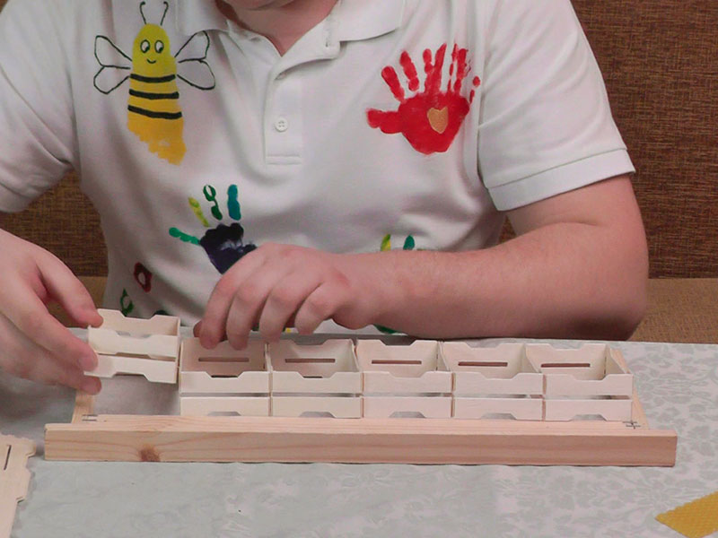
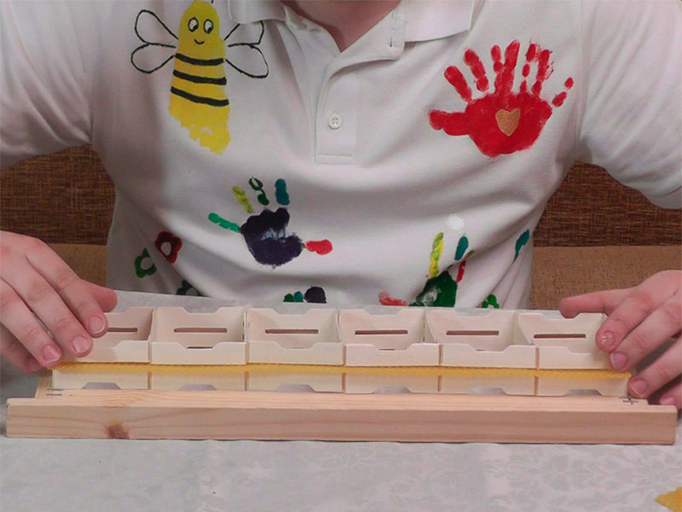
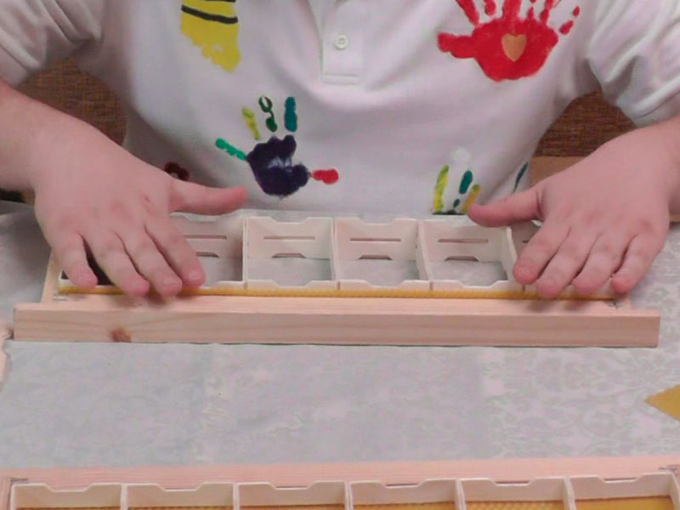
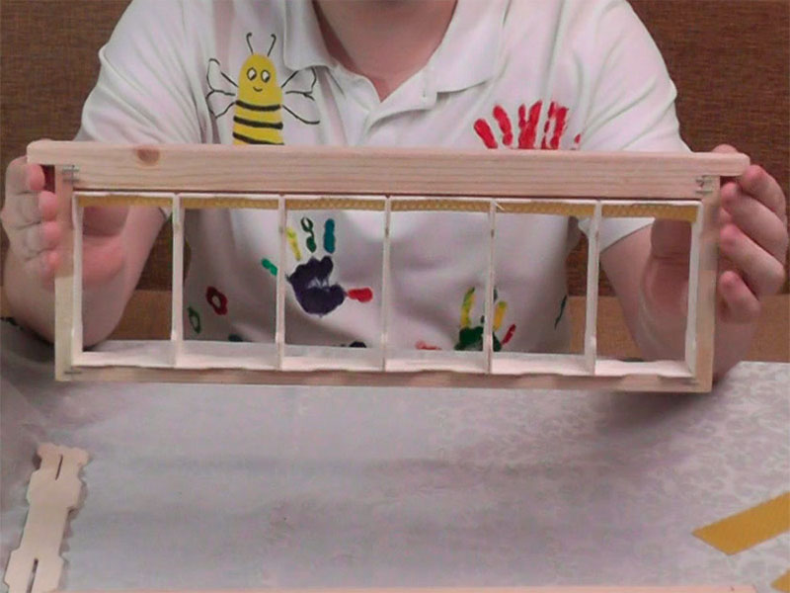
Минимальное заполнение вощиной
Для этого способа потребуется одна цельная полоска вощины размером 410х25 мм. Ее достаточно для заполнения одного ряда рамочек (6 шт). Количество подготовленных полосок должно быть в 6 раз меньше, чем количество рамочек.
После мини-рамки нужно уложить в гнездовую/магазинную рамку таким образом, чтобы стороны с увеличенным пазом были ориентированы в одну сторону, и к нему был доступ. Затем сверху нужно выложить полоску вощины (должен остаться выпуск).
Далее весь ряд мини-рамоу нужно вдавить в основную рамку. Край вощины подогнется и натянется, одновременно фиксируя мини-рамки в основной рамке.
При этом способе пространство по минимуму заполняется вощиной, и кусочков вощины нужно нарезать меньше. В полученном меде будет меньше искусственного воска, но пчелы будут создавать его дольше.

